《爱丽丝·律境回响》完整版游戏剧情及设定
Alice: Resonance of the Tuned Realm
背景设定

爱丽丝本是音律仙境的调音师，生来拥有调律万物的能力。

长久以来，她的工作只有一件事：将世界所有声音修正为统一、标准、公式化的完美音律。她抹除杂音、矫正偏差、规整所有节奏，让仙境永远稳定、正确、一成不变。

千篇一律的完美让爱丽丝渐渐疲惫。
她发现：过于标准的音乐没有情绪，过于规整的世界没有生命。

厌倦模板化、固化的调律后，爱丽丝渴望声音的新可能性。她主动封印自己的能力与记忆，放弃调音师身份，化作普通人类女孩，彻底遗忘音律仙境，与姐姐一同生活，并在恰当的时机重回音律仙境。

人物设定

爱丽丝（Alice） 人外 干了很久 厌倦了，压力太大了 主动失忆 植入记忆 快乐的时间 被召唤走
- 身份：音律仙境旧调律者，被动失去记忆主动封印记忆化为普通少女
有想要逃避压力的倾向所以会被踢出去
- 音律特质：拥有感知、改动万物旋律的本源调律之力
- 性格（失忆后）：安静、好奇，内心藏着对“模板化完美”的厌倦；前期下意识想要修正一切错乱，旅途里慢慢学会包容多元的声音
- 核心转变：从前认为调律=统一标准；最终理解调律是让每一段声音拥有合适的位置

姐姐（Sister）普通人
和爱丽丝玩到树下爱丽丝睡着了
- 身份：旧日调律者爱丽丝分化留下的残影，是爱丽丝过去自我的化身，对外以姐姐的身份相伴
- 动机：遵从爱丽丝当年的心愿，留在她身边看护，等待爱丽丝自己重新走完这段旅程，自己想明白调律真正的意义。她不能直接剧透答案，因为这份领悟只能由爱丽丝亲身经历获得

白兔（The White Rabbit）
- 身份：仙境节拍守护者，掌管世界基础BPM
- 音律特质：怀表承载仙境基准音A4，它的心跳就是世界的基础节拍
- 性格：焦虑、匆忙、责任感极强，一直害怕基准音溃散，是第一个找到爱丽丝、向她求助的角色
- 动机：仙境失律崩坏，只有曾经的调律者爱丽丝有机会挽救这片世界

蓝色毛毛虫（Blue Caterpillar）

- 身份：基准音守望者，中立的引路人
- 音律特质：自身是恒定平稳的基准长音，不偏向死板秩序，也不偏向混乱杂音
- 性格：沉静、睿智、话少，带着旁观感，不替爱丽丝做决定，只抛出启发
- 标志性物品：水烟袋、巨型蘑菇（一侧升音长高，一侧降音缩小）
- 台词核心：音高本就有起伏，变化并不是错误

公爵夫人（The Duchess）

- 身份：厚重低音的承载者
- 音律特质：本体是低沉浑厚的低音；曾经被旧爱丽丝强行压缩泛音，压抑后转化为刺耳、冲撞的不协和音
- 性格：暴躁刻薄是音律失衡带来的结果；音律平复之后，沉稳内敛，懂得低音的价值
- 相关角色：音律婴儿（原本柔和和声，被噪音扭曲，变成小猪）
- 场景道具：胡椒罐（噪音、冲突的象征）

柴郡猫（Cheshire Cat）

- 身份：泛音与游离杂音的聚合体，游走在秩序和混乱的缝隙之间
- 音律特质：没有固定主旋律，形体虚实随音量变化，笑声是飘忽的高频颤音，可以随意显隐
- 性格：狡黠通透、温和旁观，不站队，不制造破坏，也不维护旧秩序
- 立场：最早点醒爱丽丝——不一样的声音不该被判定为错误
- 功能：引路者、观念启发者

疯帽匠（The Mad Hatter）
- 身份：被困锁死节拍的旋律持有者
- 音律特质：节拍被旧日爱丽丝锁死，无法前进、停顿、变速，无限循环同一段旋律
- 性格：癫狂，困在重复的痛苦里，执着于永远的下午茶
- 治愈后变化：旋律拥有起承转合，终于能感受节奏的流动

三月兔（March Hare）
- 身份：过速碎节奏的承载者
- 音律特质：节奏持续加速，全部变成急促慌乱的十六分碎拍，无法停下
- 性格：躁动、紧张、停不下来，在无休止的狂欢里逃避不安
- 治愈后变化：节奏加入休止留白，获得喘息的空间

睡鼠（Dormouse）
- 身份：休止符的化身
- 音律特质：代表静止、沉寂的休止，被周围疯狂的节奏裹挟，只能长久沉睡
- 性格：怯懦嗜睡，在喧闹茶会里缩成安静的空白
- 治愈后变化：休止不再是被迫禁锢，成为旋律里自然的停顿

红心王后（Queen of Hearts）

- 身份：仙境的绝对主旋律
- 音律特质：强势厚重的重音主旋律；旧爱丽丝把它塑造得单一、霸道，无法容忍任何偏离自身的音色
- 性格：暴戾、独断，“砍掉脑袋”的本质是清除所有不符合标准的音符
- 转变：爱丽丝重新调和音律后，主旋律保留威严，但学会和其他和声共存，不再排他

红桃杰克（Knave of Hearts）

- 身份：法庭剧情的引子角色
- 音律特质：一段微弱、被动的附属旋律
- 定位：功能性角色，推动审判庭高潮场景，被荒唐的主旋律随意定罪，象征单一秩序下无理由的审判

扑克牌士兵（Card Soldiers）

- 身份：音架
- 音律特质：本身没有独立旋律，用来支撑主旋律，作为槌球拱门
- 性格：麻木盲从，只会服从红心王后的命令

火烈鸟、刺猬

- 音律定位：槌球场的演奏工具
- 火烈鸟：长音杆
- 刺猬：跳动的短促音符

序章

一只穿着马甲、手持发光怀表的白兔匆匆奔过，焦急地喃喃：“音律乱了，全都跑调了！”

白兔是仙境的节拍守护者，执掌世界BPM。
当年爱丽丝过度规整世界音律，让所有旋律长期被压制、无法流动。日积月累，被压抑的情绪与杂音彻底爆发，仙境从死寂的完美，变成彻底错乱的失律。

沉睡的调律本能被触动，爱丽丝追逐白兔，坠入久违的兔子洞，重回音律仙境。

序章遗留：
解密道具
石碑？
怀表-场地自带的bgm

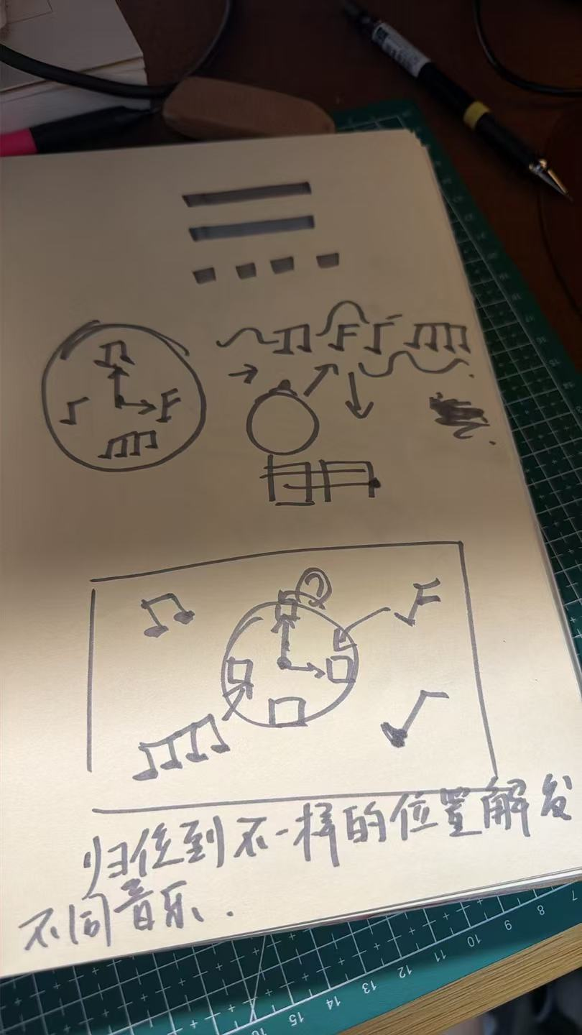

- 音律大厅·失序小门

重回仙境的爱丽丝失去力量，自身音律极不稳定。

在这个世界里，人的状态即是声音：急躁会让节奏加速、压抑会让音高下沉。
爱丽丝时而巨大、时而渺小，正是因为她失去自我音律，无法平衡高低音。

落地之后，爱丽丝来到一座漂浮着音波光影的狭长大厅。四周墙壁布满小门，每一扇门对应一个独立音高。

从前身为调律者的她，把所有门的音律强行统一，尺寸、音色全部一模一样。仙境失律之后，这些音门挣脱了标准：有的高挑尖锐、有的低矮沉闷，有的震颤、有的沉寂，杂乱的声响在大厅里交织回荡。所有门都锁着，无法直接推开。

大厅中央悬浮着一张玻璃桌，上面放着一把统调金钥匙。
蛋糕变大药水变小？
蛋糕---不同的蛋糕是不同的音乐切片
药水---撒出来音符，音符排序玩才能喝
爱丽丝伸手去拿，一着急，自身紊乱的音律失控，身形猛地变大，根本够不到桌子，也穿不过角落里那扇通往仙境深处、巴掌大的小门。

交互设定？
大小---蛋糕---药水
解密--药水
拿钥匙--变大

音乐-调律

地图
大厅-室内场景？

她的情绪牵动音高，身形在巨大和微小之间反复摇摆。

这一刻她体会到：从前一味抹平所有差异、强求统一音律，其实是剥夺了声音本身的活力。

她试着稳住心绪，借助桌上的降律泉水与升律糕点微调自己的音高与身形。这一次她没有去强行校准所有错乱的门，只调整自己，把身形缩到合适大小，穿过那扇小门，走向仙境深处。

- 小猪与胡椒 · 迷雾中的

第二章 公爵夫人
爱丽丝来到一间嘈杂昏暗的小屋，遇见公爵夫人。

公爵夫人代表仙境厚重压抑的低音。过去的爱丽丝强行压缩她的泛音、抹平她的情绪，只留单一沉闷的低频。长期被压制的低音无处舒展，逐渐变成暴躁、尖锐的不协和噪音。她易怒、刻薄，屋内厨子不停撒着胡椒，满屋子冲撞错乱的低音轰鸣。

胡椒质感音符同设计逻辑

（她怀里抱着的婴儿，本是温柔纯净的和声旋律。长期浸泡在失衡的噪音中，音律扭曲、渐渐异变，变成了一只小猪模样。致敬作用好的） 做cg表达

对战Boss 调律：FNF
三段？
第一段有个条？
喵
还有一个胡椒罐喵
从前的爱丽丝会直接强行修平低音、删除杂音、强制一切回归标准。但此刻的爱丽丝学会了包容。她没有抹去公爵夫人低沉的底色，而是为厚重低音补上柔和和声、疏导压抑的泛音。狂暴的轰鸣沉淀下来，暴躁的节奏逐渐平稳。婴儿扭曲的音律被修复，不再持续异化。

公爵夫人平静下来，对爱丽丝轻声说道：“低音总是被人嫌弃，可世界的安稳，本就需要厚重的底色。”

离开小屋，爱丽丝走进被薄雾裹住的音符森林。林间飘着细碎、轻飘飘的泛音光点，声音忽有忽无，像空气里若有若无的哼鸣。一阵轻柔的笑声凭空响起。

柴郡猫慢慢从雾气里显形。它不是稳定完整的实体，由零散的泛音与游离杂音编织而成，身子时淡时浓，常常先露出月牙似的微笑，再慢慢浮现脸庞，下一秒又会消融进雾里，只余下笑声盘旋不散。

它记得很久以前的事。还记得爱丽丝当年作为调律者，一遍遍清扫这类“不合标准”的杂音，想把它这类游离的声响彻底抹除，让仙境只剩下整齐划一的旋律。

柴郡猫不愤怒，只是旁观。它游走在秩序与混乱的缝隙之间，不属于任何一段主旋律，也不归属任何固定节拍。

它笑着和爱丽丝搭话，语气慵懒又通透：
“你从前总忙着把所有声音修得一模一样，判定偏离标准的声响都是错误。可声音本来就该有很多样子。低音厚重，高音轻盈，还有像我这样没有固定调子的泛音。强行抹去不一样的声音，旋律最后只会失去呼吸。”不够谜语，再回去谜语一点

它陪着爱丽丝在林间走一段，偶尔消失又在前方的树影里重新浮现，一点点点醒她：调律不等于消除所有差异，一味强求统一，才是仙境走向崩坏的根源。

临别前，柴郡猫给她指了前往茶会的方向。
“前面还有被困住的旋律，你可以试着换一种方式聆听，而不是急于修正。”话音落下，它的身影一点点散开，融进林间飘荡的音符薄雾中，只留下一声淡淡的笑，久久回荡。

第四章 永恒茶会·疯帽匠与三月兔

爱丽丝闯入永远不会结束的疯茶会。

这里的两名主人，都是被刻板音律毁掉的生灵：

进剧情？
道具解密
疯帽匠三月兔 痴迷爱丽丝

疯帽匠
他的节奏被旧日的爱丽丝锁死在固定节拍，无法前进、无法停顿、无法变速。
千年重复同一段旋律，永远循环、永远无解，因此偏执疯癫。

三月兔
他的音律被过度加速，全部变成慌乱急促的碎节奏。
永远躁动、永远紧张、无法安静，只能在混乱中不停狂欢。

过去的爱丽丝只会“重置标准节奏”，让他们回归统一模板。

但现在的爱丽丝选择调和而非抹杀。
她解放帽匠被锁死的循环节拍，赋予旋律起承转合；
她安抚三月兔过速的乱拍，为躁动的节奏加入休止与留白。

茶会不再痛苦循环，错乱的节奏终于拥有呼吸。

- 红心王后·极端的主旋律
前置剧情：法庭审判
多几个小解密？
她是整个音律仙境的唯一绝对主旋律。
旧日爱丽丝将她塑造得过于强硬、单一、霸道。

王后不允许任何杂音、不允许任何偏离、不允许任何不一样的音色。
她口中的“砍头”，本质是剔除一切不完美、不标准的音符。

极致的秩序，最终变成极致的压迫。
整片仙境的死板、疯狂、扭曲，全部源于这一条独断的主旋律。

皇后的结局：？

《爱丽丝梦游仙境》红心王后审判
白兔将爱丽丝引入审判

案由：红心武士（Knave of Hearts）被控告偷走红心王后亲手做的馅饼
核心荒诞规则：先定刑罚，再判罪名，是红心王后标志性逻辑：「先砍头，再裁决」
爱丽丝看不下去了
红心王后转向审判爱丽丝
开始Boss战斗
王后被调好了
happy ending

终章 调律新生
boss战remix混合不打架，超长cg 爱丽丝调好了全世界哇
后日谈--小漫画分镜

解密设计
解密-boss战旋律采样
- 告知boss战环节？
Boss战
交互形式
第一阶段-模仿
第二阶段-战斗？

